Gâteau citron-ricotta
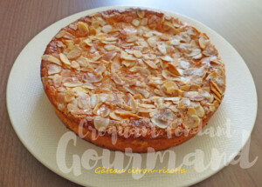 Pour 8 Croquants-Gourmands
- 4 œufs
- 100 g de sucre en poudre
- 80 g de beurre pommade
- 250 g de ricotta
- 2 citrons bio
- 40 g de farine
- 40 g de Maïzena ®
- 30 g d'amandes effilées
- 1 càs de sucre glace (extra fin pour moi)
1 moule à manqué de 20 cm de Ø beurré si non en silicone
Préchauffage du four à 180°C
Clarifier les œufs. Monter les blancs en neige avec une cuillerée de sucre.
Râper le zeste des citrons et recueillir le jus.
Travailler au fouet le beurre pommade avec le reste du sucre.
Ajouter les jaunes un par un.
Ajouter la ricotta, la Maïzena ®, la farine, le jus et zeste de citron.
Mélanger au fouet pour obtenir une pâte homogène.
Incorporer les blancs en neige délicatement à la spatule.
Verser la pâte dans le moule. Parsemer d'amandes et saupoudrer de sucre glace.
Enfourner pour 30 minutes.
Laisser refroidir avant de démouler délicatement.

